**ANA ISABEL CUÉLLAR MAESTRO**

**ENTORNO DESARROLLO CLIENTE**

**TAREA 5**

**Ejercicio 1**: Crea una web con html y JavaScript que te pida la edad, compruebe si es mayor de edad.

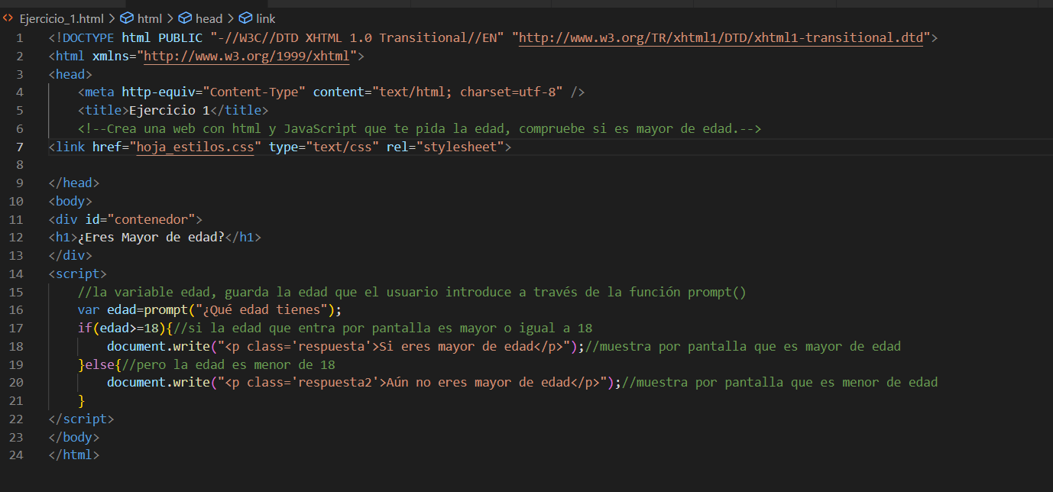

Resultado

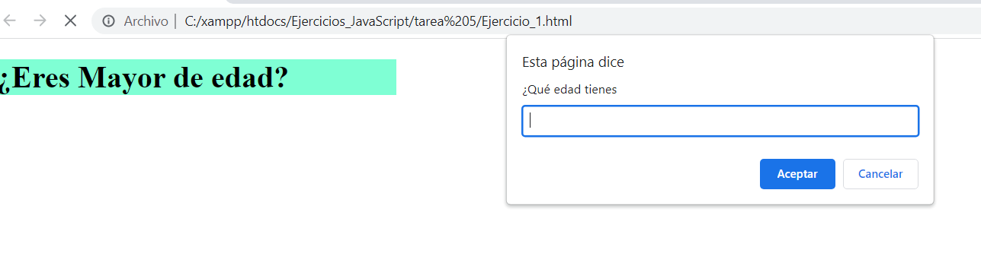

Poniendo edad 26 como ejemplo, el resultado dará “Eres mayor de edad”.

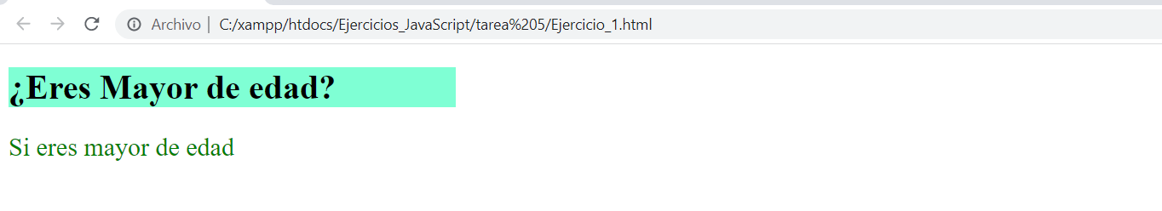

Como una edad menor que 18 como por ejemplo 15 el resultado será “aún no eres mayor de edad”.

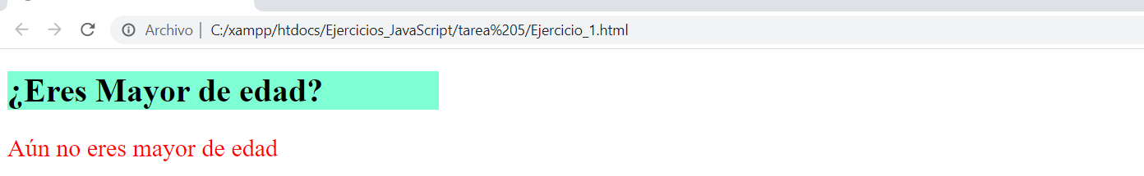

**Ejercicio 2**: Crea una web con html y JavaScript, que te pida la edad y muestre la calificación según la nota:

·         0-3: Muy deficiente

·         3-5: Insuficiente

·         5-6: Suficiente

·         6-7: Bien

·         7-9: Notable

·         9-10: Sobresaliente

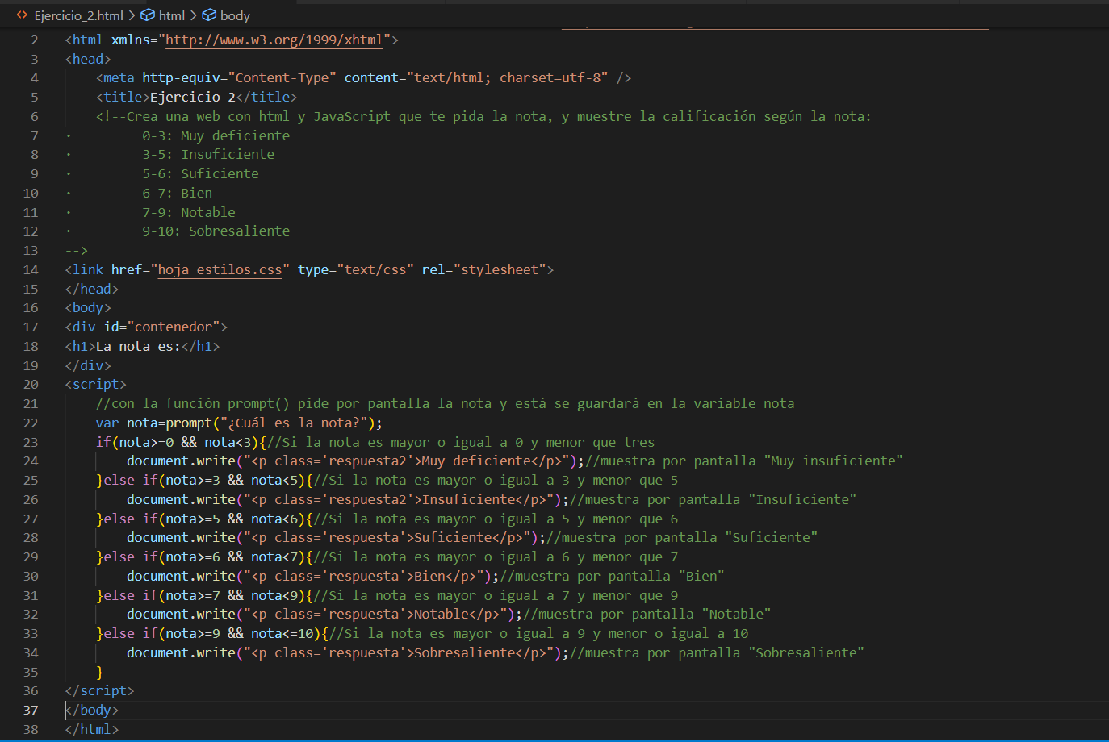

Resultado

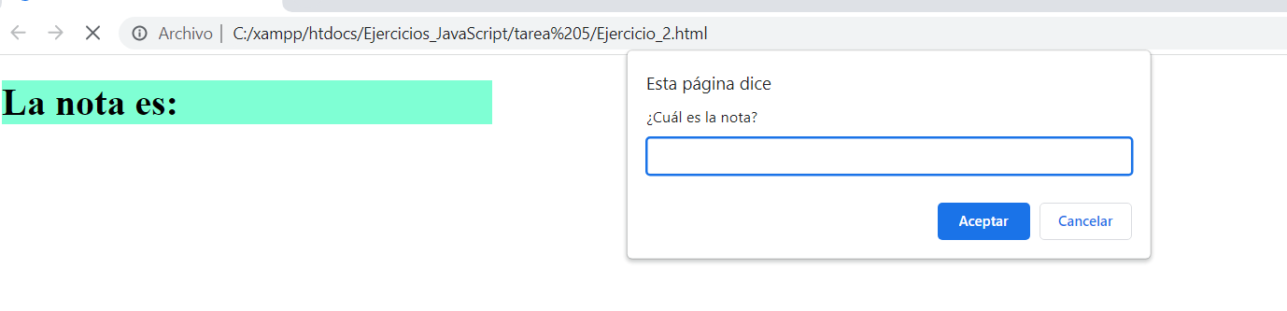

Si por ejemplo la nota es 6, mostrará bien

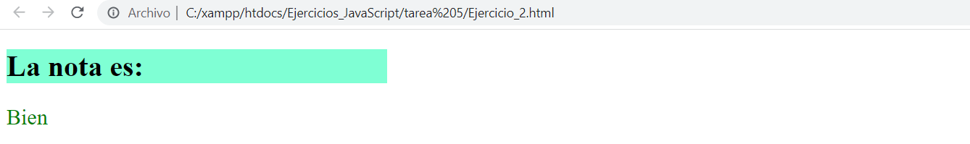

O por lo contrario una nota con un 3, mostrará Insuficiente

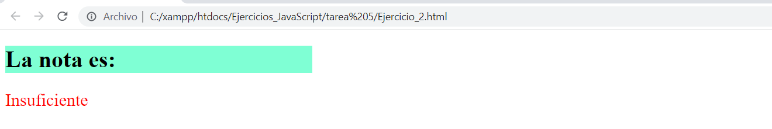

**Ejercicio 3:** Realiza un script que pida números hasta que se pulse “cancelar”. Si no es un número deberá indicarse con un «alert» y seguir pidiendo. Al salir con “cancelar” deberá indicarse la suma total de los números introducidos.

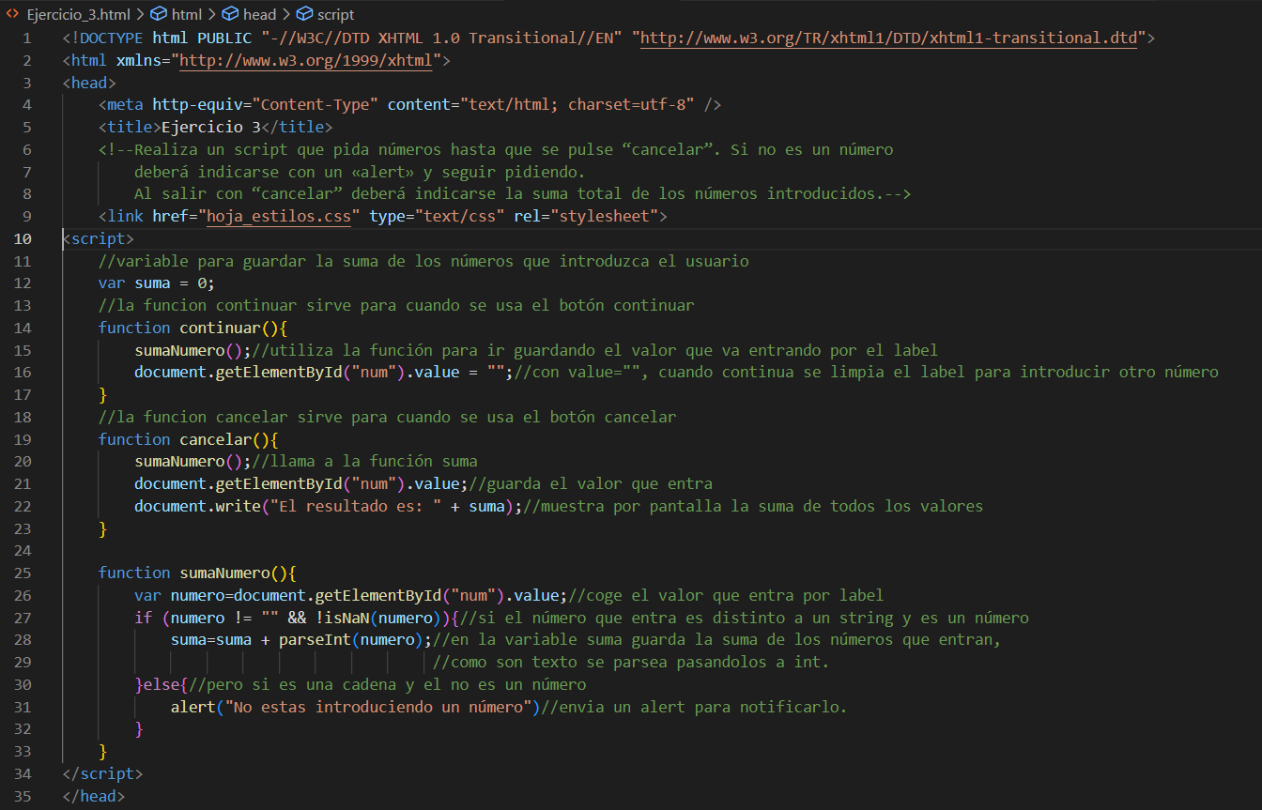

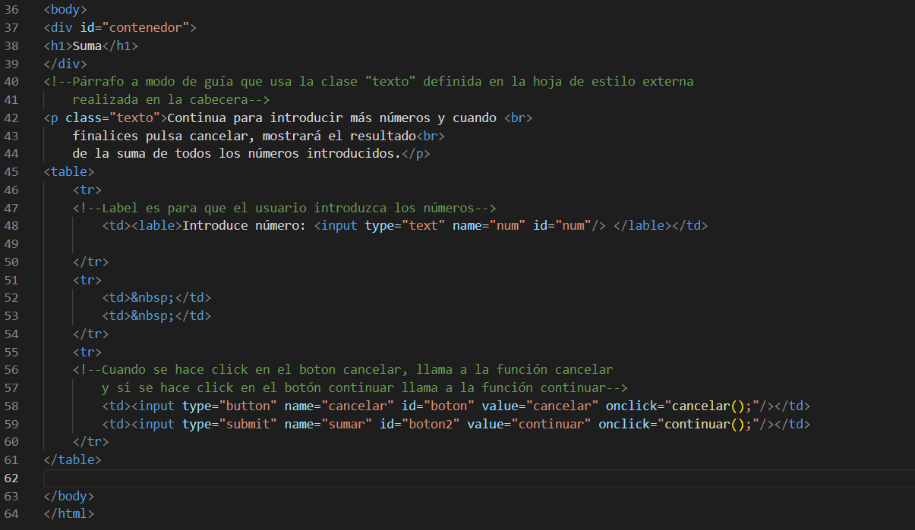

Resultado

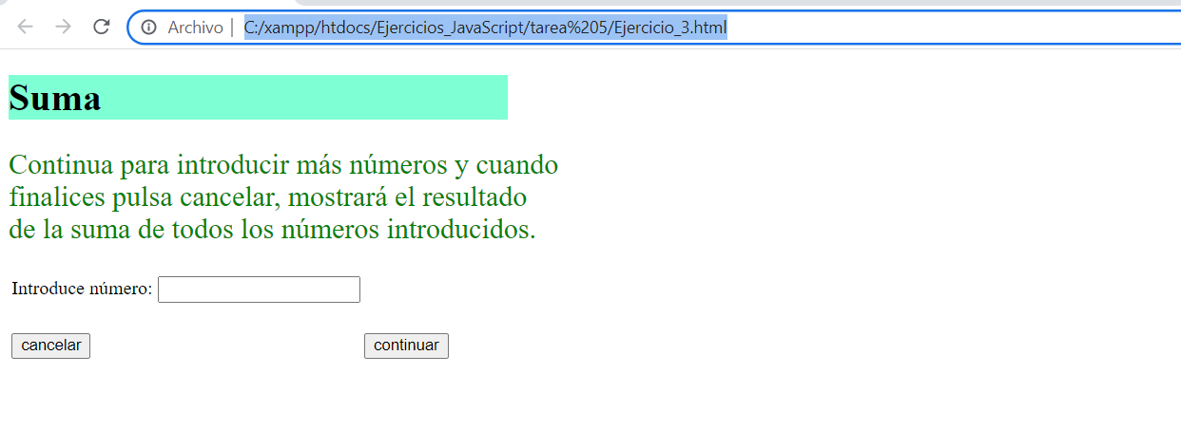

Se introduce números, para introducirlos se pulsa continuar y al pulsar cancelar devuelve la suma de estos.

Por ejemplo 5+3+2 dará como resultado 10.

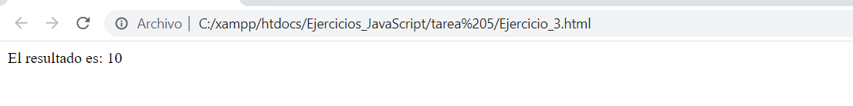

En caso de introducir algo que no es un número como por ejemplo “Hola” mostrará un Alert comunicando el error.

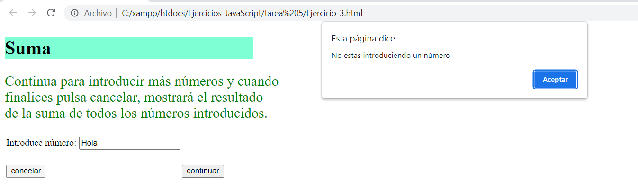

**Ejercicio 4:** Realiza un script que pida cadenas de texto hasta que se pulse “cancelar”. Al salir con “cancelar” deben mostrarse todas las cadenas concatenadas con un guión -.

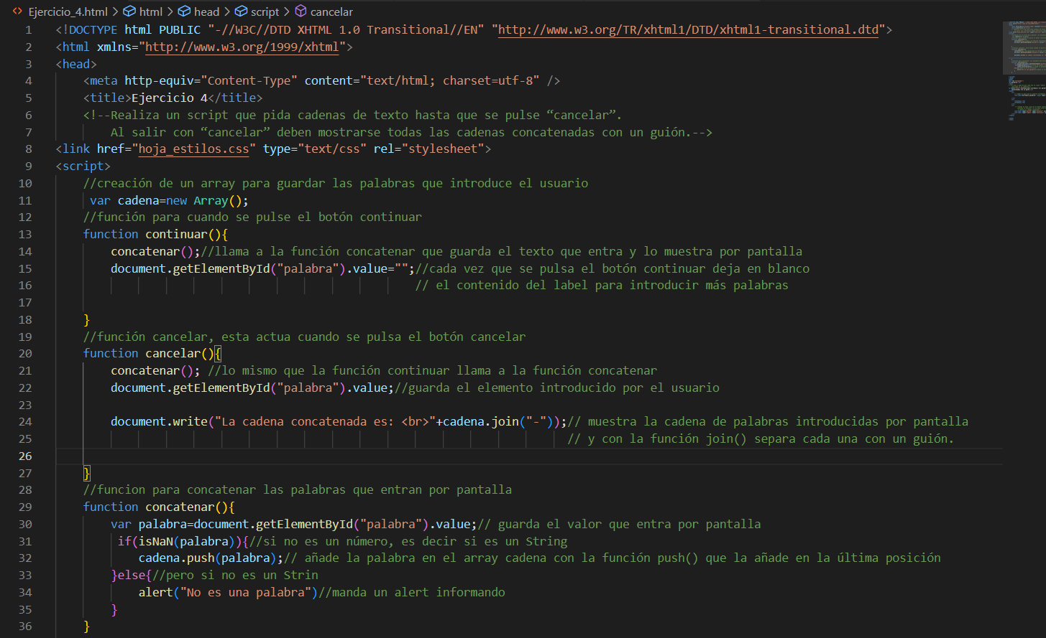

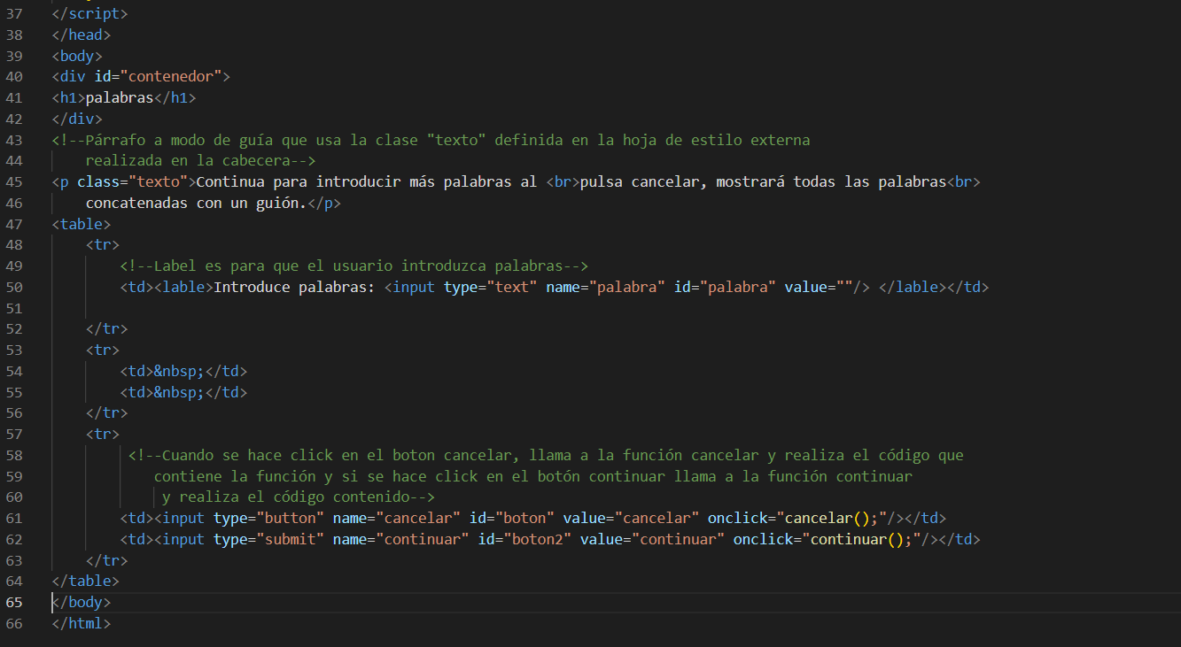

Resultado

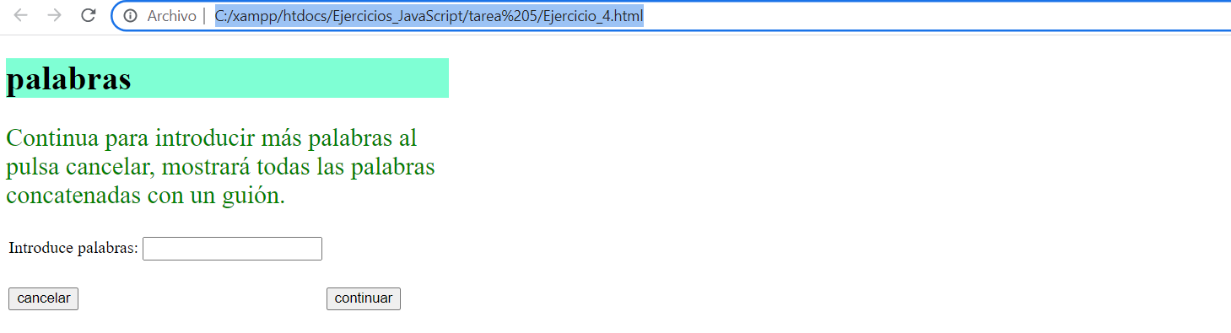

Se introduce palabras, mientras se pulse continuar, al pulsar cancelar estas palabras aparecerán concatenadas en la pantalla separadas por un guion.

Por ejemplo, Casa, Jardín, Perro y Calle.

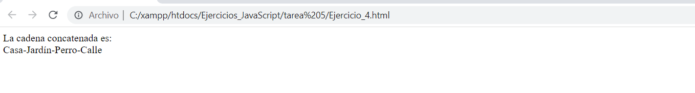

En caso de introducir algo que no sea un String mostrará un Alert para informar del error.

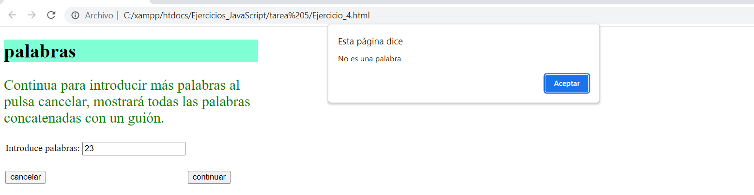

**Ejercicio 5:** Realizar una página con un script que calcule el valor de la letra de un número de DNI (Documento nacional de identidad).

El algoritmo para calcular la letra del DNI es el siguiente:

·         El número debe ser entre 0 y 99999999

·         Debemos calcular el resto de la división entera entre el número y el número 23.

·         Según el resultado, de 0 a 22, le corresponderá una letra de las siguientes: (T, R, W, A, G, M, Y, F, P, D, X, B, N, J, Z, S, Q, V, H, L, C, K, E)

·         Si lo introducido no es un número deberá indicarse con un alert y volver a preguntar.

·         Deberá de repetirse el proceso hasta que el usuario pulse «cancelar».

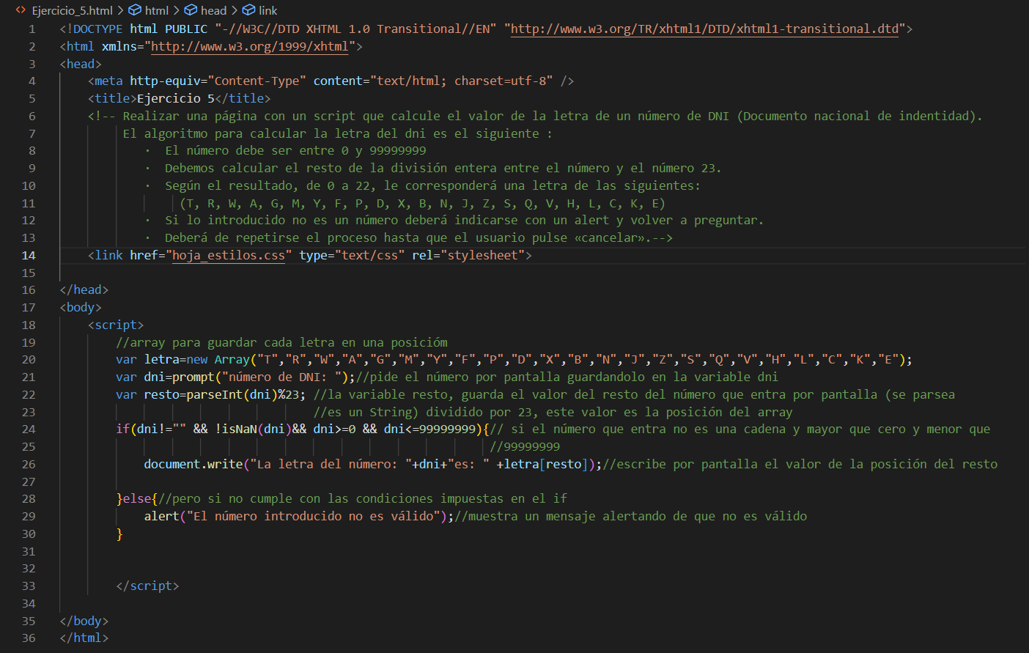

Resultado

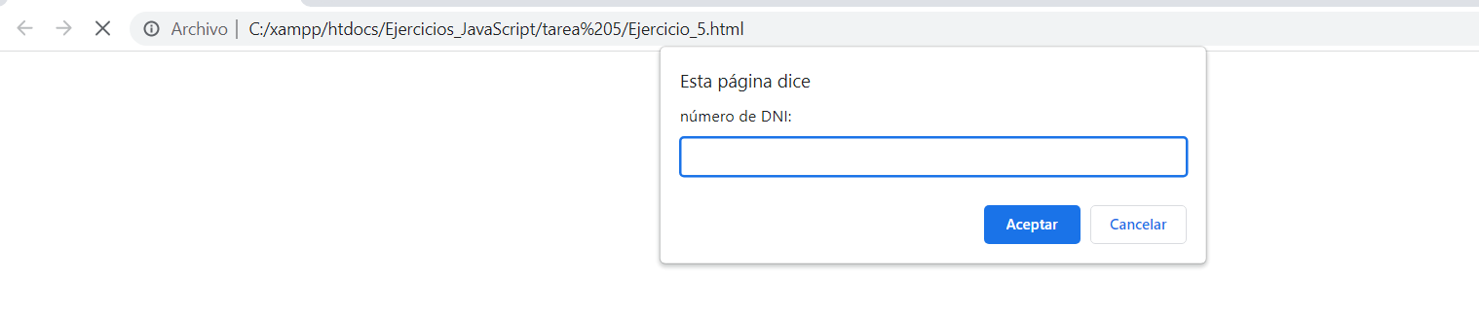

Como poniendo de ejemplo mi DNI me muestra que la letra que le corresponde es L por lo que es correcto.



Si el número introducido no es correcto mostrará un mensaje alertando del error, por ejemplo, 23a78.

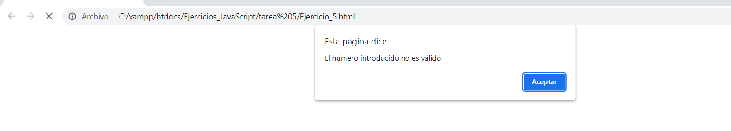

Para estos ejercicios he utilizado una hoja de estilo externa CSS para dar un poco de formato.

